江苏交通运输电子证照申领亮证

操
作
指
南

江苏省政务服务管理办公室
江苏省交通运输厅
2020-12

- 注册
1.1、法人注册
登录江苏政务服务网（http://www.jszwfw.gov.cn）或江苏政务服务APP进行法人注册。
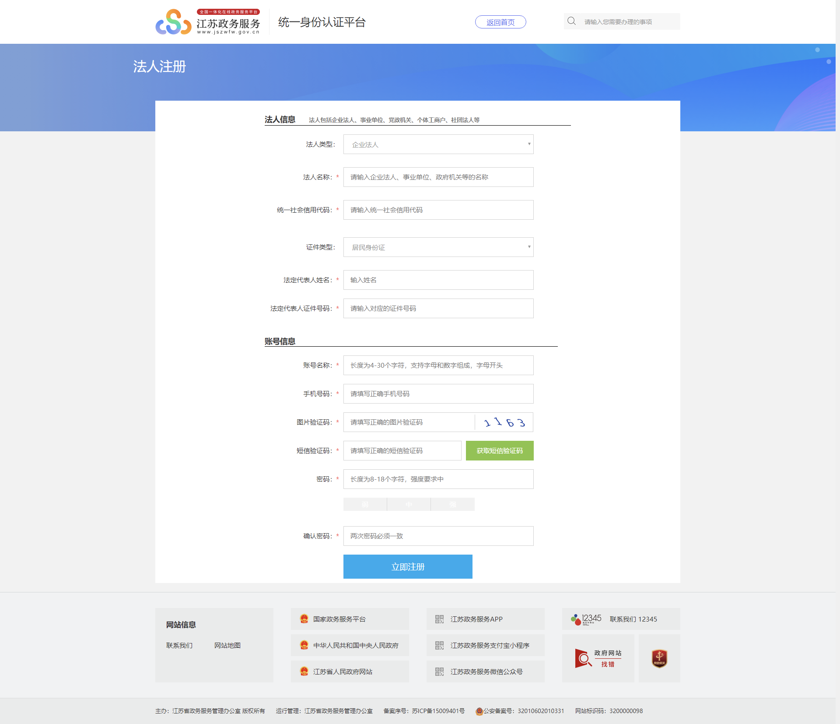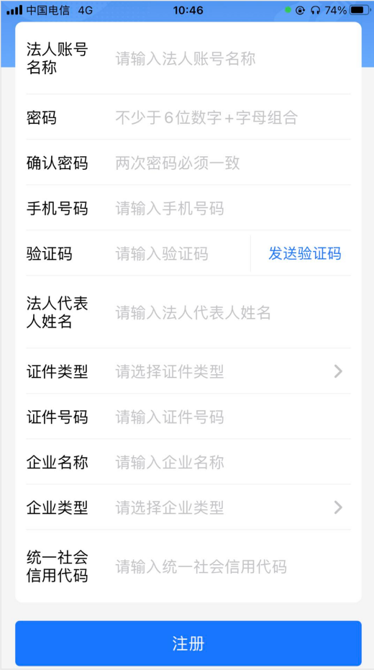
电脑端 手机端
在注册页面填写企业、法人相关信息，在与企业库认证通过后即可完成法人账号的注册。
- 政务大厅办事授权
使用法人账号登录江苏政务服务网，在企业用户中心首页-我的授权中可增加经办人账号。
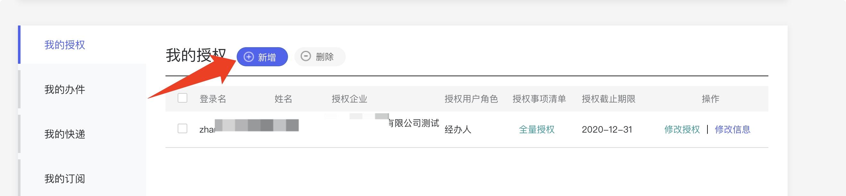
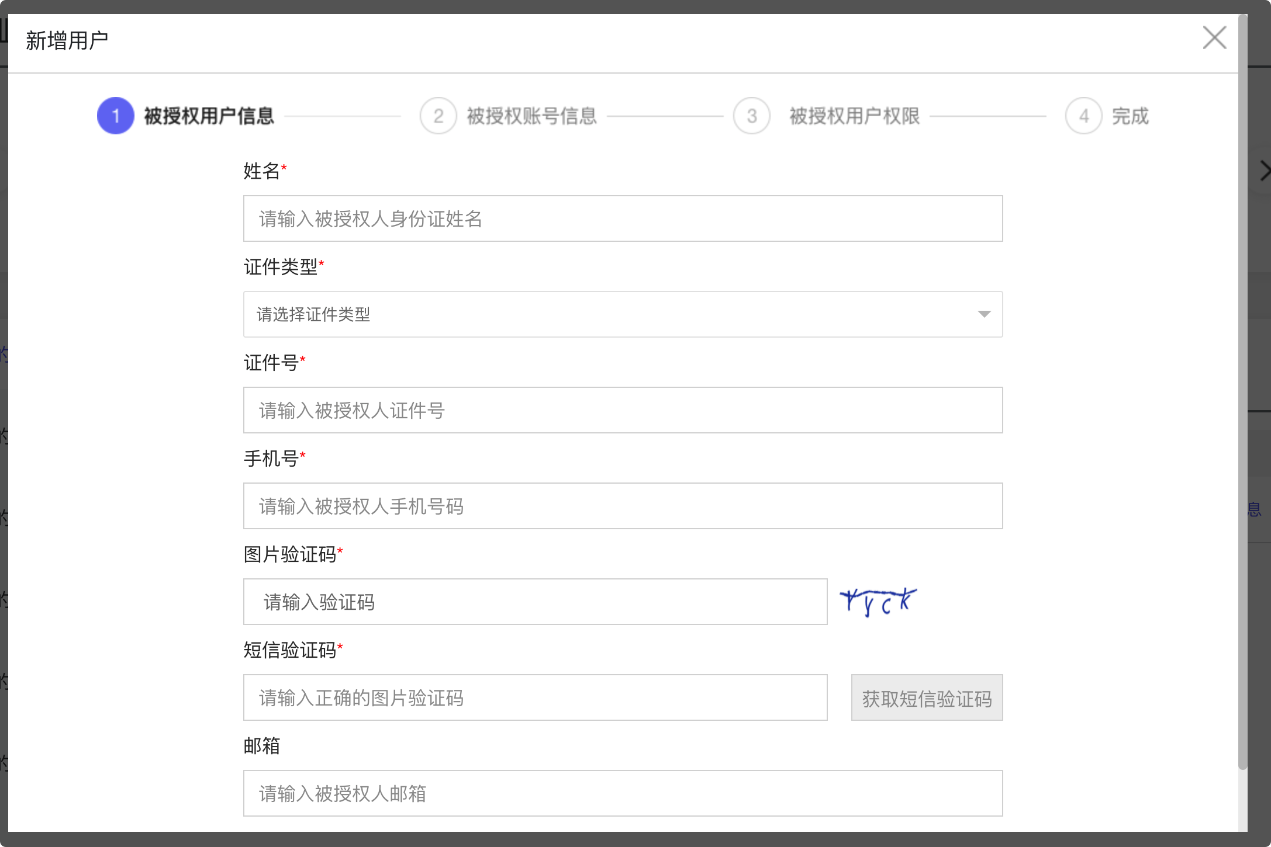
- 执法亮证授权
使用法人账号登录江苏政务服务网，在企业用户中心首页-企业证照授权中将企业证照授权给从业人员（该功能将于2020年12月7日上线）。
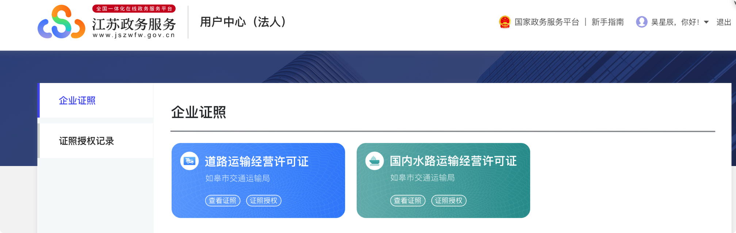
输入从业人员身份证号码，将证照授权给该从业人员
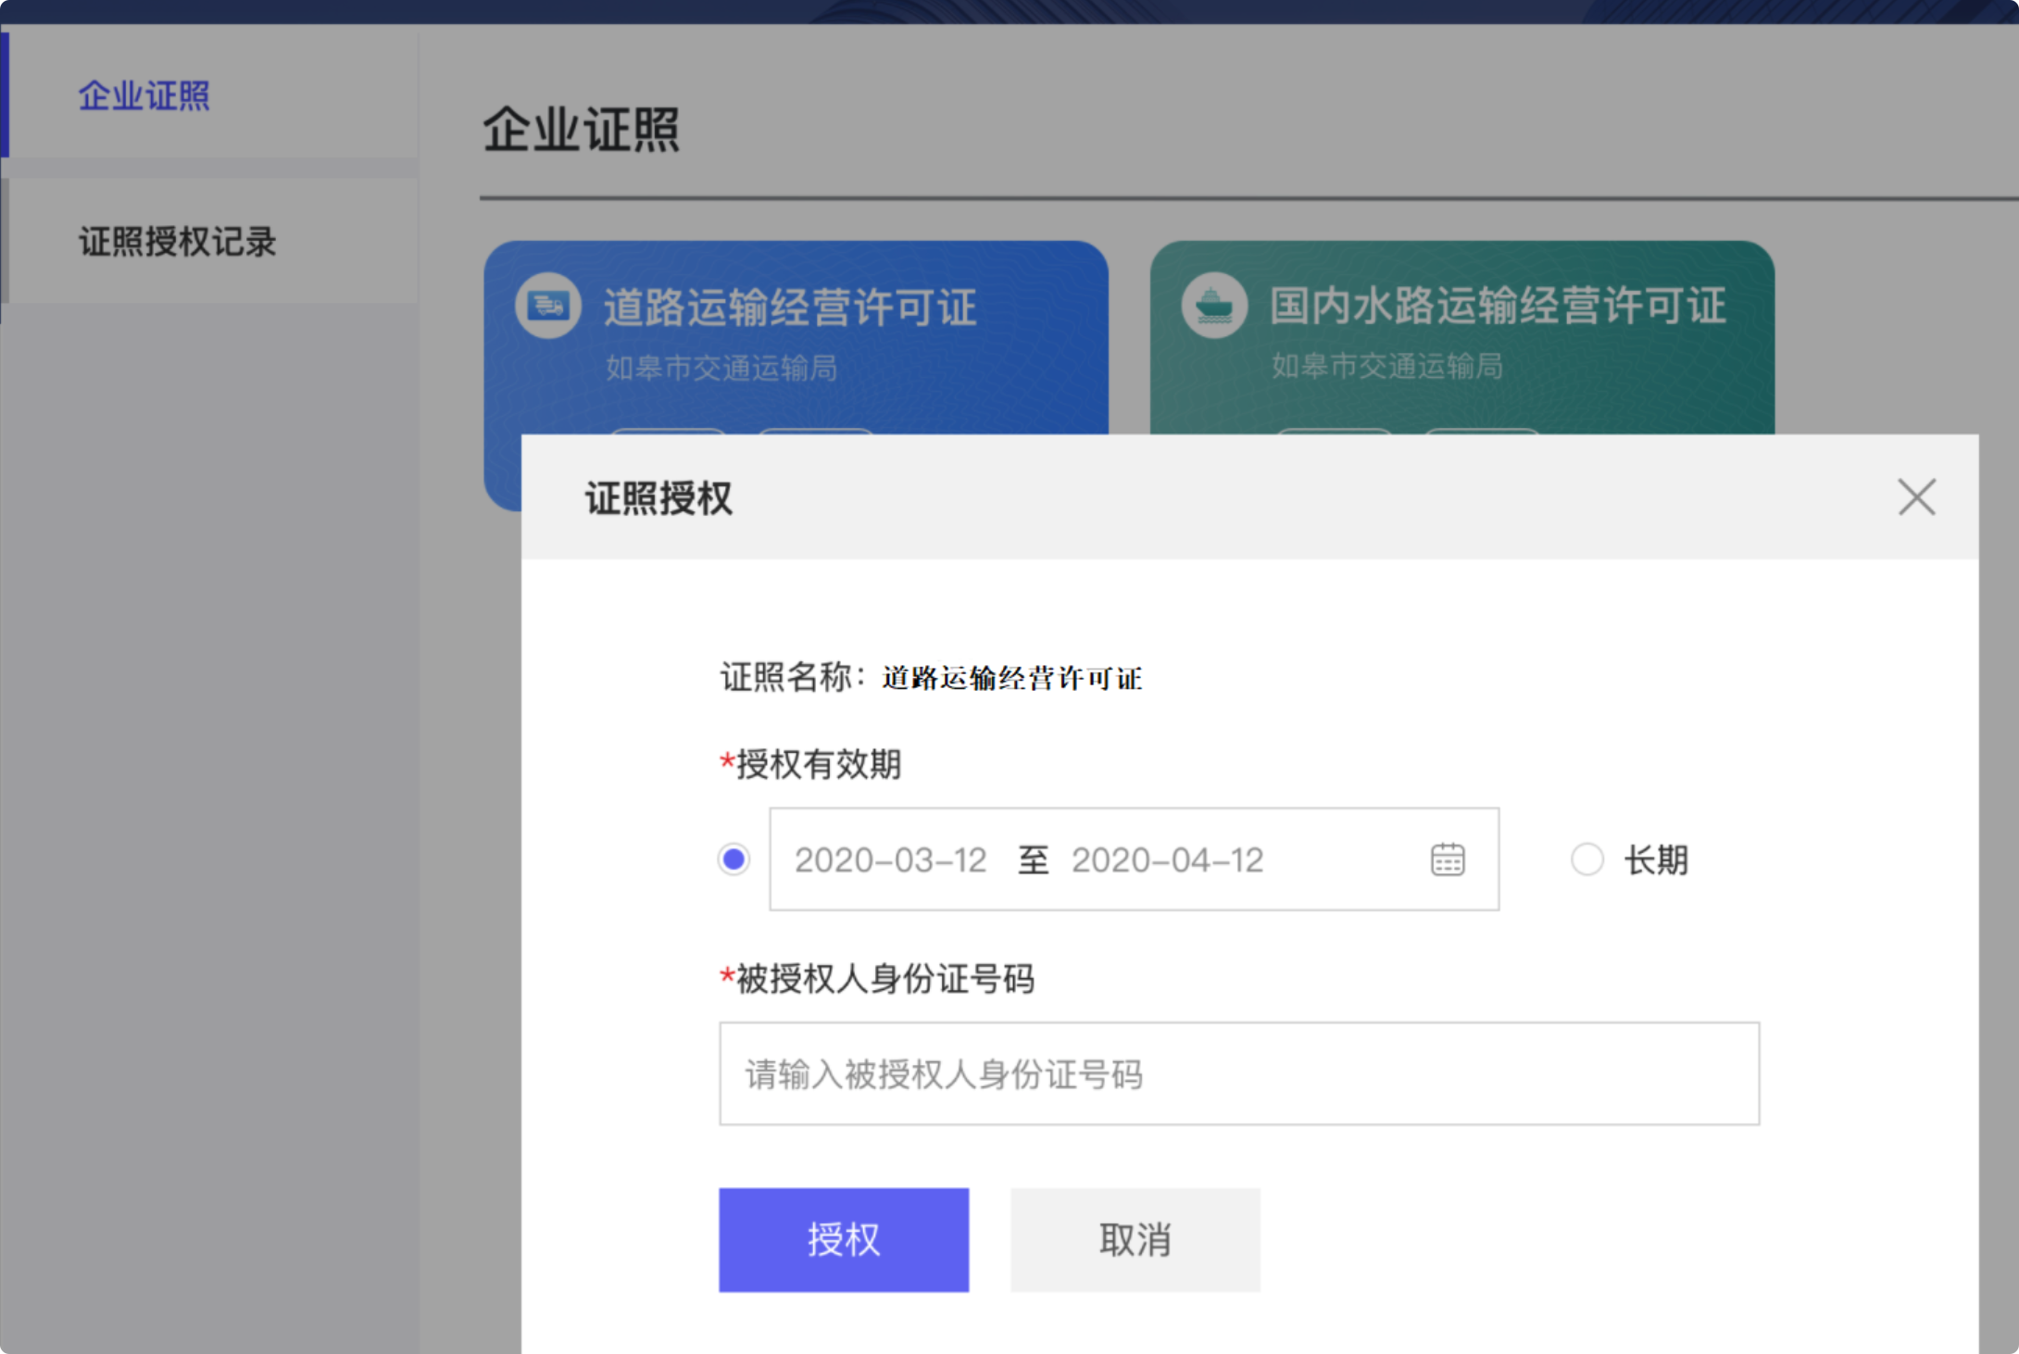
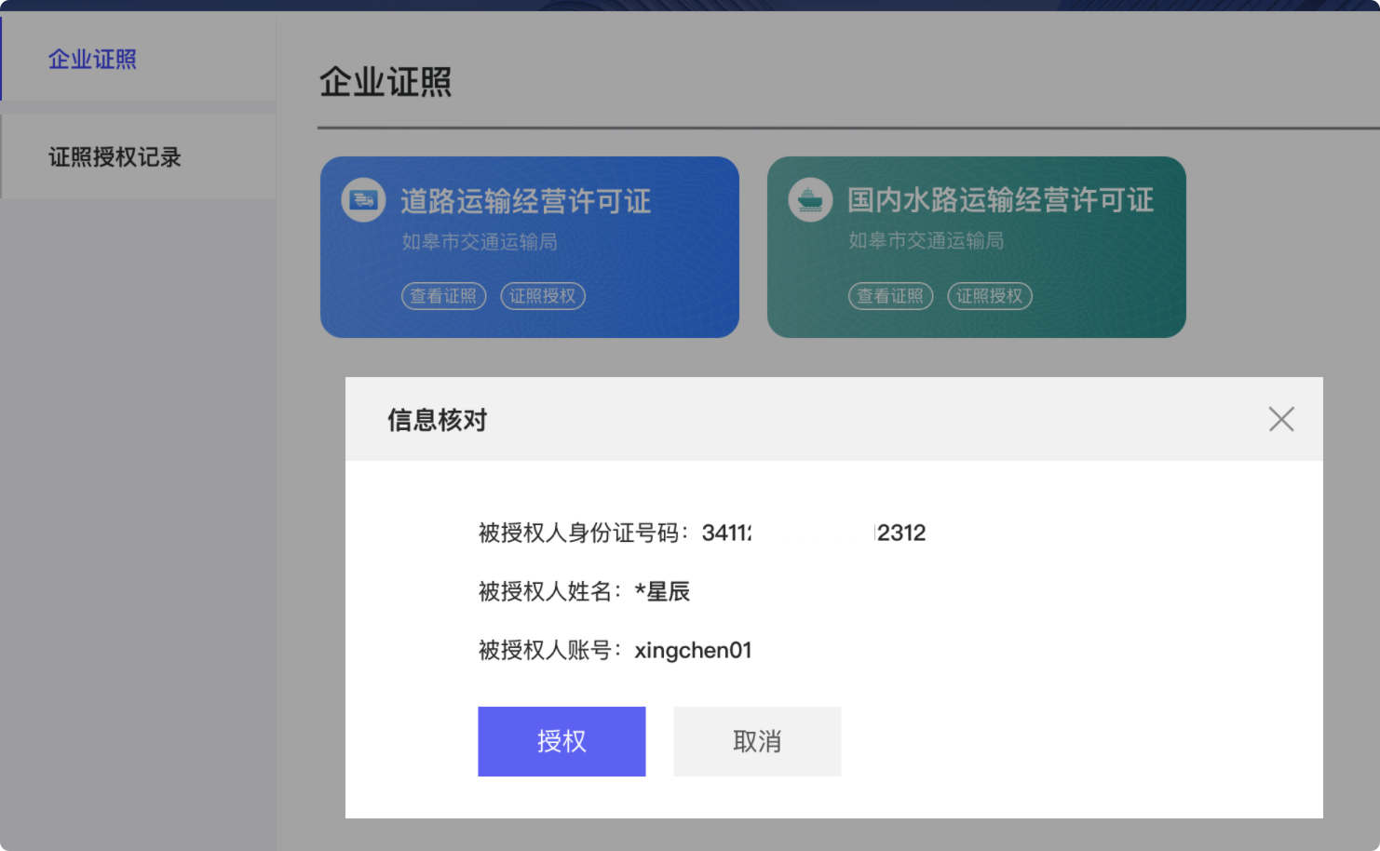
- 亮证
4.1、线下大厅办事
办事人使用经办人账号登录江苏政务服务APP，通过“苏服码”提供企业相关证照。
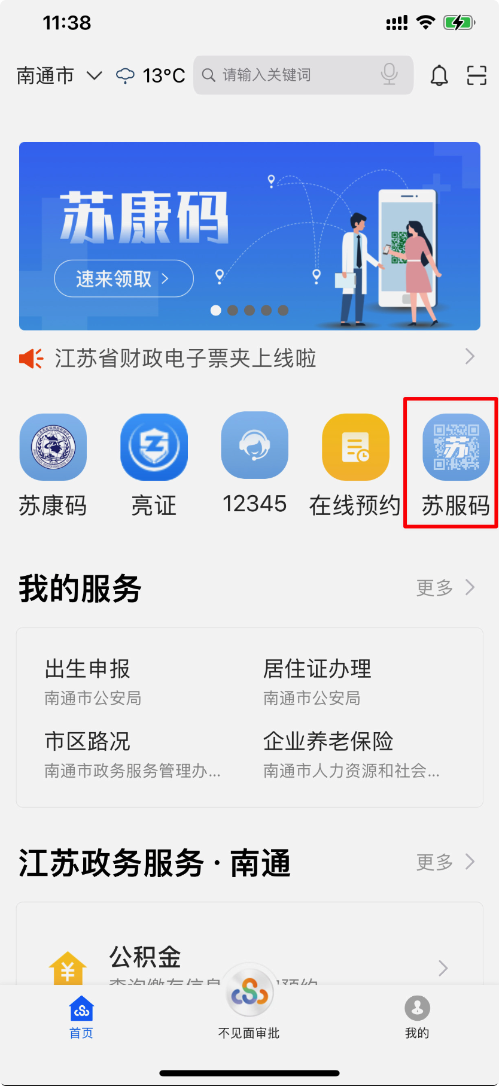
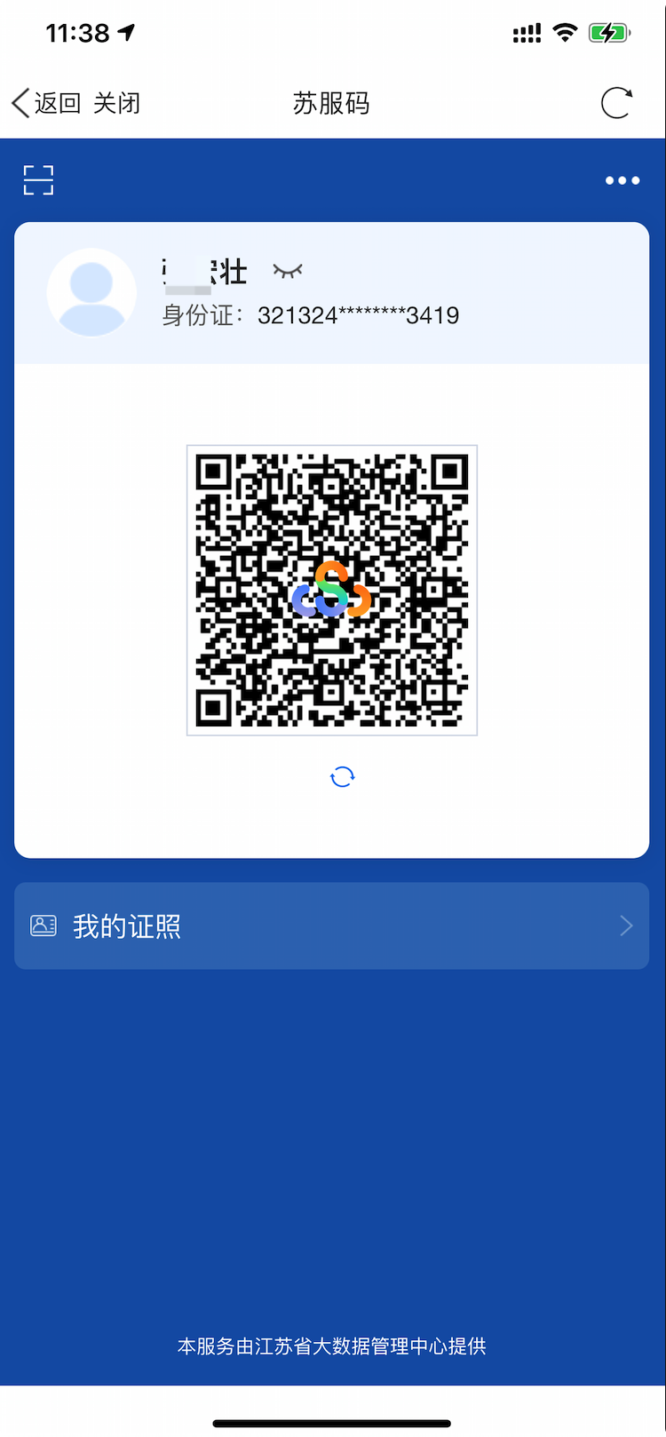
4.2、执法亮证
在执法过程中从业人员需要出示企业相关证照，使用个人账号登录江苏政务服务APP，即可在亮证应用中查看被授权企业证照。
